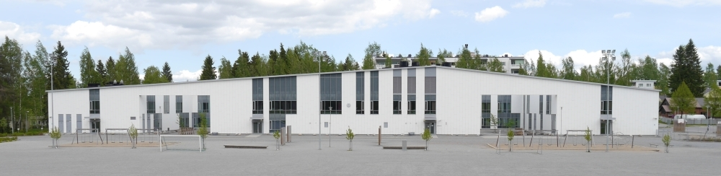
PUIJONSARVEN KOULUN SYYSTIEDOTE

Tervetuloa kouluun, on jälleen aika aloitella uutta lukuvuotta. Kesän aikana kouluun on tullut jonkin verran uusia oppilaita ja koulun kokonaisoppilasmäärä on noin 450 oppilasta luokilla 1. - 9.

Opettajat alkavat viestitellä koteihin ajankohtaisista asioista kuten esim. läksyistä, käytänteistä, luokkakohtaisista vanhempainilloista ja syysloman jälkeen käynnistyvistä oppimiskeskusteluista. Pääasiallinen tiedotuskanava on edelleen Wilma sekä koulun kotisivut. Mikäli teillä ei ole vielä Wilma –tunnuksia, niitä voi pyytää koulusihteeriltä. Koulun kotisivuilta www.peda.net/kuopio/p/puijonsarvi löytyy paljon koulua koskevia tietoja, mm. yhteystiedot koulun henkilökunnalle, tapahtumakalenteri, koekalenteri ynnä muuta. Luokilla on myös omia salasanan takana olevia kansioita, joista löytyy tehtäviä, läksyt jne.
Kotisivuilta löytyvät myös lomakkeet mm. luvallisten poissaolojen hakemiseen ja erityisruokavalioilmoitus. Erityisruokavaliot menevät kouluterveydenhoitajan kautta. Viime vuonna käytössä olleet erityisruokavaliot ovat edelleen voimassa, mutta uudet erityisruokavaliot ilmoitetaan terveydenhoitajan kautta.
Erillistä lukuvuositiedotetta ei enää tehdä, vaan kouluun liittyvät tiedot löytyvät koulun kotisivuilta laajempana.
Koulun tapahtumakalenteriin alkaa pikkuhiljaa tulla merkintöjä tulevista tapahtumista ja sieltä kannattaa katsoa mitä on tulossa. Alla on muutamia poimintoja lähiajan tapahtumista:
- Koululla on kiinalaisia vieraita Shanghaista (North Luhang Middle School) 30.9. – 7.10.
- 24.8. Koulun syyskirkko klo 9 alakoulu ja klo 10 yläkoulu
- Suomi100-tapahtuma 4.12. klo 17 – 19. Oppilaat esittelevät tekemiään töitä vanhemmille ympäri koulua! Laita tämä heti kalenteriin!
- Vanhempainyhdistyksen syyskokous 18.9. klo 18
KESKIVIIKKONA 23.8. klo 18.00 alkaen pidämme koko koulun vanhempainillan koulun liikuntasalissa. Esittäytymässä on koulun oppilashuollon henkilöstöä, kerromme ajankohtaisista asioista ja päivitämme koulukiinteistön tilanteen. Saman iltana voi olla luokkakohtaisia tapaamisia, joista oma opettaja lähettää erillisen kutsun. TERVETULOA kuulemaan ja keskustelemaan! Kahvittelun hoitaa 8B luokka.
SUNNUNTAINA 27.8. Klo 10-13 on Vanhempainyhdistyksen ja Asukasyhdistyksen järjestämä PÄIVÄRANTAPÄIVÄ. TERVETULOA koko perheen voimin viettämään mukavaa päivää. Tarkempi ohjelma kotisivuilla, kannattaa katsoa, paljon mukavaa tekemistä !
HUOMIOIKAA KOULUREITTEJÄ MIETTIESSÄNNE KOULUN YMPÄRILLÄ OLEVAT RAKENNUSTYÖMAAT!
Oikein mukavaa ja turvallista kouluvuoden alkua kaikille !

